اختبار مادة المهارات الرقمية  منتصف الفصل الدراسي الأول  للصف الثاني متوسط ( تحريري) |  | المملكة العربية السعودية  وزارة التعليم  إدارة التعليم .......  متوسطة ...........

8
الاسم : ................................................................................................................. الصف : .........................................................................

السؤال الأول : - اكتب المصطلح المناسب مما يلي : - درجة لكل فقرة
مخطط المعلومات البياني
تطبيق كانفا
عامل تصفية
البيانات

سهل الاستخدام لتصميم الرسومات ويمكن من خلالها جعل الأفكار المعقدة والكميات الكبيرة من البيانات سهلة الفهم
تمثيل مرئي ملخص للمعلومات أو البيانات أو المعرفة
يطبق اذا كان لديك سجلات كثيرة وتريد فقط رؤية سجلات تشترك في بيانات محددة
مجموعة من الحقائق مثل الكلمات والأرقام والقياسات لم يتم تحليلها أو معالجتها بأي طريقة

السؤال الثاني : أ- ضع علامة √ أو X : نصف درجة لكل فقرة
1 | الطريقة الشائعة لجمع البيانات هي استخدام النماذج عبر الانترنت
2 | دفتر العناوين الإلكتروني يعتبر مثال على قاعدة البيانات الضخمة والمعقدة
3 | لإنشاء مخطط معلومات بياني جيد تحتاج إلى معلومات مبالغ فيها
4 | لا تستطيع مشاركة نموذجك عبر الانترنت لأي شخص آخر

السؤال الثاني: ب- اكتب نوع المخطط البياني :


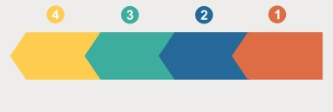
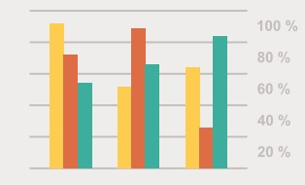 | 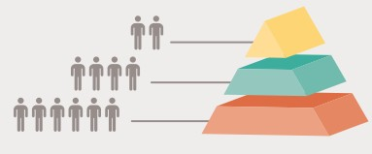
................................ | ........................... | ......................... | ............................

انتهت الاسئلة
اختبار مادة المهارات الرقمية  منتصف الفصل الدراسي الأول  للصف الثاني متوسط ( عملي ورقي) |  | المملكة العربية السعودية  وزارة التعليم  إدارة التعليم .......  متوسطة ...........

12
الاسم : ................................................................................................................. الصف : .........................................................................

السؤال الأول : اربط الصورة مع وظيفتها من خلال كتابة الرقم في الخانة : -
إنشاء نموذج جديد

وضع قيود عددية

الإجابة تكون نص حر

مقياس التقييم

تكون اجابة السؤال إلزامية

..........
..........
..........
..........
..........

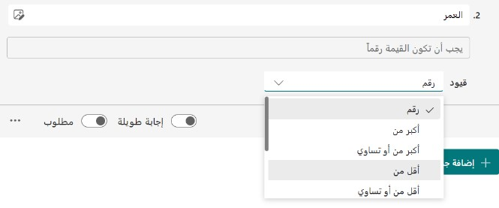
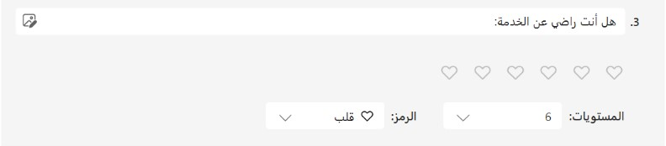

3
1

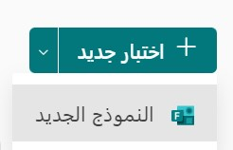
2

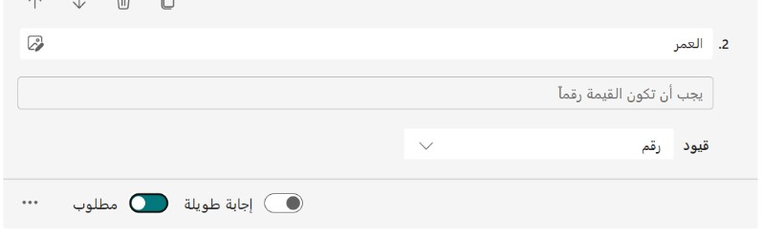
0
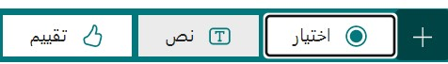
5
4

السؤال الثاني : ضع علامة √ أو X :
1 | عند إنشاء ملف جديد في برنامج كانفا يتم فقد الملف السابق
2 | لا يمكن التعديل على النص في برنامج كانفا
3 | يخزن كانفا بياناتك على السحابة بحيث تكون متاحة لك من خلال أي حاسب متصل بالإنترنت
5 | لإضافة صورة في كانفا لابد أن تكون محفوظة في جهاز الحاسب الخاص بك
6 | في كانفا لا تستطيع مشاركة أعمالك مع الآخرين
7 | لا تستطيع حذف عنصر معين من مخطط المعلومات البياني في كانفا

انتهت الاسئلة

